 | Nombres et calculs | Je connais les différentes décompositions des nombres étudiés (jusqu’à 10). |  | 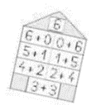 | Acquis le :
 | Nombres et calculs | Je connais les différentes décompositions des nombres étudiés (jusqu’à 20). |  |  | Acquis le :
 | Nombres et calculs | Je calcule en ligne des additions, des soustractions. |  |   8 + 11 = …  20 – 4 = … | Acquis le :
 | Nombres et calculs | Je calcule en ligne des additions, des soustractions (2 nombres à 2 chiffres). |  | 18 + 11 = …  20 – 14 = … | Acquis le :
 | Nombres et calculs | Je calcule mentalement : additions et soustractions sans retenue. |  |   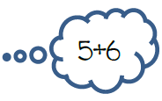 | Acquis le :
 | Nombres et calculs | Je calcule mentalement : additions et soustractions avec retenue. |  | 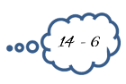 | Acquis le :
 | Nombres et calculs | Je lis les chiffres jusqu’à 20. |  | 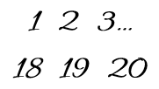 | Acquis le :
 | Nombres et calculs | Je lis et j’écris les nombres jusqu’à 69. |  | 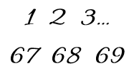 | Acquis le :
 | Nombres et calculs | Je lis et j’écris les nombres jusqu’à 79. |  | 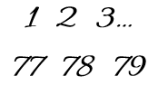 | Acquis le :
 | Nombres et calculs | Je lis et j’écris les nombres jusqu’à 100. |  | 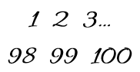 | Acquis le :
 | Nombres et calculs | Je connais les moitiés et les doubles. |  | 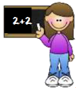 | Acquis le :
 | Nombres et calculs | Je compare, range, encadre, j’ordonne les nombres. |  |  | Acquis le :

 | Nombres et calculs | Je dénombre une collection, en groupant par 10. |  | 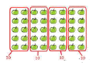 | Acquis le :
 | Nombres et calculs | Je connais la table de multiplication par 2. |  | 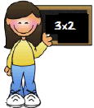 | Acquis le :
 | Nombres et calculs | Je connais et j’utilise la technique de l’addition posée. |  | 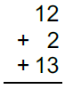 | Acquis le :
 | Nombres et calculs | Je commence à utiliser la technique de la soustraction. |  | 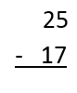 | Acquis le :
 | Nombres et calculs | Je connais la suite orale des nombres jusqu’à 100. |  | 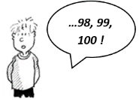 | Acquis le :
 | Nombres et calculs | Je résous des problèmes en lien avec les quantités. |  | 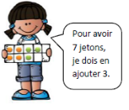 | Acquis le :
 | Nombres et calculs | Je distingue la valeur d’une dizaine de celle d’une unité. |  | 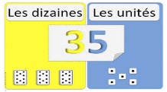 | Acquis le :
 | Grandeurs et mesures | Je compare des longueurs, à l’aide d’une bande unité. |  | 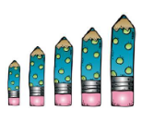  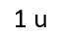 | Acquis le :
 | Grandeurs et mesures | Je mesure des longueurs à l’aide d’une règle. |  | 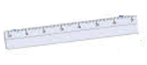 | Acquis le :
 | Grandeurs et mesures | Je mesure et compare des masses. |  |  | Acquis le :
 | Grandeurs et mesures | Je mesure et compare des contenances. |  | 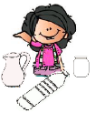 | Acquis le :

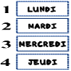
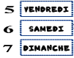
 | Grandeurs et mesures | Je sais qu’il y a 7 jours dans une semaine. |  |  | Acquis le :

 | Grandeurs et mesures | Je lis la date. |  | lundi 3 septembre | Acquis le :
 | Grandeurs et mesures | J’apprends à utiliser la monnaie. |  |    | Acquis le :
 |  | 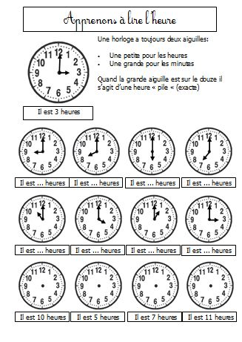
 | Grandeurs et mesures | Je lis l’heure (heure entière, demi-heure). |  |  | Acquis le :


 | Grandeurs et mesures | Je résous des problèmes en lien avec les longueurs, les prix… |  |  | Acquis le :
 | Espace et géométrie | Je situe des objets entre eux (quadrillage). |  | 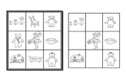 | Acquis le :
 | Espace et géométrie | Je situe des objets ou des personnes par rapport aux autres. |  | 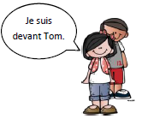 | Acquis le :
 | Espace et géométrie | Je réalise un plan, une maquette (de la classe par exemple). |  | 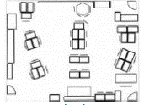 | Acquis le :
 | Espace et géométrie | Je sais coder et décoder un déplacement. |  | 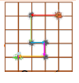 | Acquis le :
 | Espace et géométrie | Je sais tracer à la règle. |  | 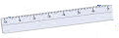  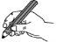 | Acquis le :
 | Espace et géométrie | Je reconnais et nomme les figures géométriques. |  | 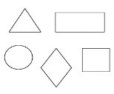 | Acquis le :
 | Espace et géométrie | Je reconnais, trie et nomme les solides (cube…). |  | 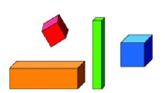 | Acquis le :
 | Espace et géométrie | Je reproduis des figures géométriques sur papier quadrillé. |  | 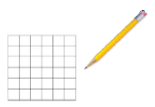 | Acquis le :

 | Espace et géométrie | Je construis un carré et/ou rectangle sur papier quadrillé. |  | 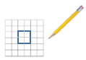 | Acquis le :
 | Espace et géométrie | Je complète une figure pour qu’elle soit symétrique. |  | 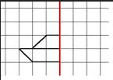 | Acquis le :
 | Espace et géométrie | Je reconnais une figure symétrique. |  | 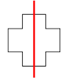 | Acquis le :
 | Nombres et calculs |  |  |  | Acquis le :
 | Grandeurs et mesures |  |  |  | Acquis le :
 | Espace et géométrie |  |  |  | Acquis le :
 |  |  |  |  | Acquis le :

